Plastyka
Klasa 4-6
Temat: Walor- świetlana gama.
Walor jest to stopień jasności i ciemności w obrębie jednego koloru. W rysunku zależy od użytego narzędzia, jego ułożenia i siły nacisku.
Przykłady budowania waloru za pomocą różnych narzędzi
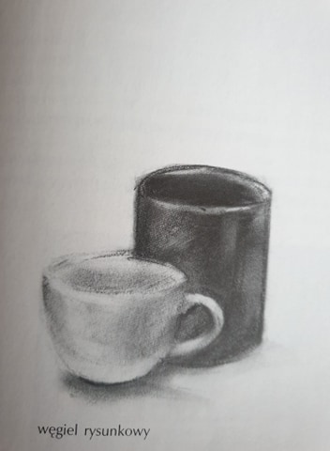
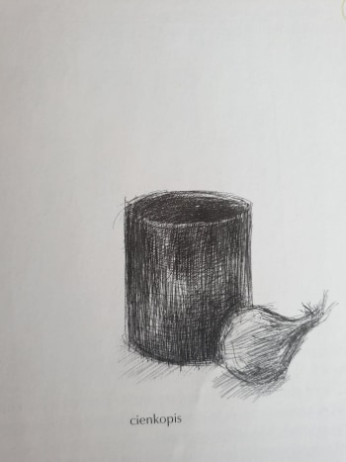
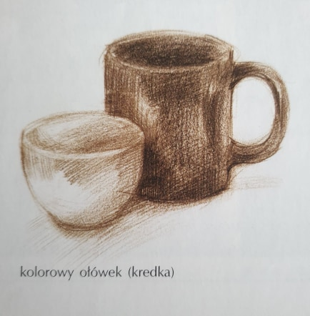
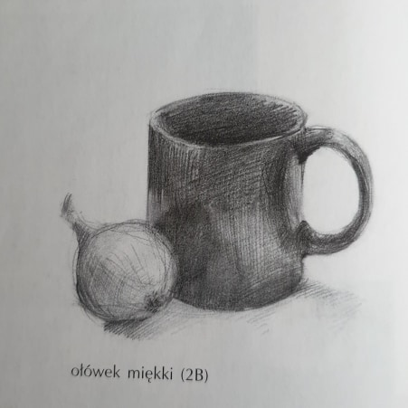
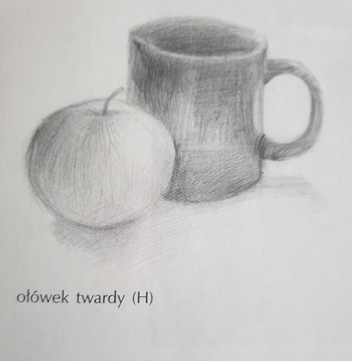

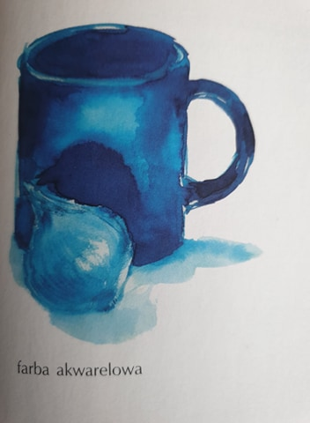
Polecenia
Z podanych przykładów wybierz jeden z nich i spróbuj odwzorować.

